Kairos – HISTORIA DEL MUNDO CONTEMPORÁNEO: Liberalismo, nacionalismo y romanticismo.

La soberanía nacional

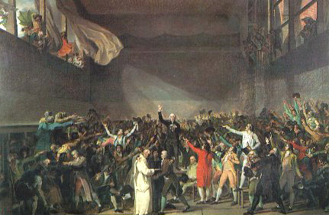
“Es sólo en mi persona donde reside el poder soberano, cuyo carácter propio es el espíritu de consejo, de justicia y de razón; es a mí a quien deben mis cortesanos su existencia y su autoridad; sólo a mí pertenece el poder legislativo sin dependencia y división; el orden público emana de mí, y los derechos y los intereses de la Nación, de los que se suele hacer un cuerpo separado del Monarca, están unidos necesariamente al mío y no descansan más que en mis manos”.
David, el juramento del Juego de Pelota.
Fragmentos del discurso de Luis XVI, 1766.

“Artículo 3. El principio de toda soberanía reside esencialmente en la nación. Ningún cuerpo ni individuo puede ejercer autoridad que no emane expresamente de ella”.
Declaración de los derechos del hombre y del ciudadano. Asamblea Nacional Francesa. 26 de agosto 1789.

Preguntas sobre los textos y la imagen:

- A partir de los documentos anteriores y tus conocimientos previos, define el concepto de soberanía, tanto la soberanía del rey como la soberanía nacional..

- Identifica las alusiones mutuas a la nación y al rey que aparecen, respectivamente, en los dos textos ¿Qué significan estas alusiones?

- ¿Qué relación tiene la imagen con los dos textos y en qué momento se sitúa entre ellos?

